# Mục tiêu:

Kết thúc bài thực hành này bạn có khả năng

* Vận dụng quy trình quản lý lỗi trong kiểm thử phần mềm
* Viết được báo cáo lỗi
* Sử dụng được công cụ quản lý lỗi

# PHẦN I

## Bài 1 (2 điểm)

Hình bên dưới thể hiện vòng đời của gì ? Hãy nêu ý nghĩa của từng giai đoạn

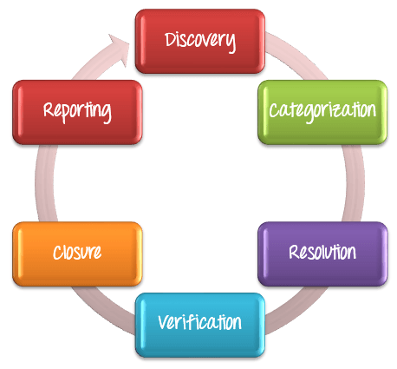

## Bài 2 (2 điểm)

Hình bên dưới thể hiện điều gì? Hãy nêu ý nghĩa từng phần.

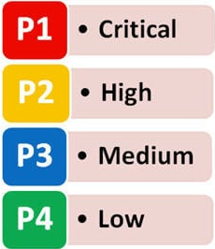

## Bài 3 (1 điểm)

Giảng viên cho thêm

# PHẦN II

## Bài 4 (2 điểm)

Nhìn vào hình bên dưới hãy diễn tả bằng ngôn ngữ tự nhiên thể hiện từng trạng thái của Issue

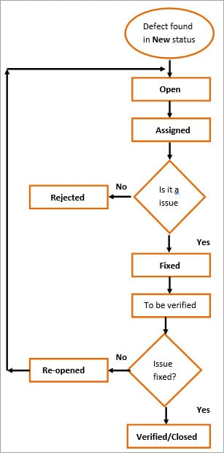

## Bài 5 (2 điểm)

Hãy đăng nhập vào Jira và tạo một Issue sau đó thao tác Issue đó và chụp hình lại những bước đã thực hiện.

## Bài 6 (1 điểm)

Giảng viên cho thêm